PREHĽAD ZÁKLADNÝCH GRAFOV MOCNINOVÝCH FUNKCIÍ
f : y = x^{n} ; n ∈ Z

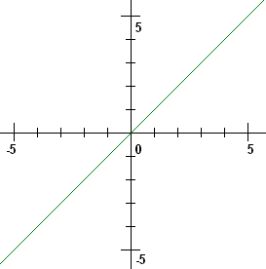
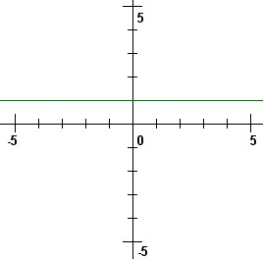
f: y = x¹
f: y = x⁰

o

n ... kladné, párne n ... kladné, nepárne, n >1
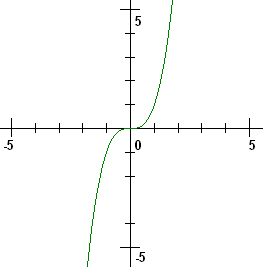
f: y = x² f: y = x³
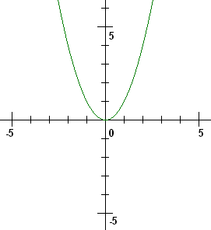

n ... záporné, párne n ... záporné, nepárne
f: y = x ⁻² f: y = x ⁻¹
